项目管理工具流程预研报告

# 目标

项目管理工具流程的调研工作旨在流程化、自动化的解决项目开发中所面临的问题，具体落地到实际的项目开发过程中来说，从一个项目的准备工作开始到项目完工结束，对于整个开发团队来说分为很多不同的阶段，如果单纯的只靠人为管理整个事件流程可能会出现各种各样的纰漏，故我们需要一个自动化或者半自动化的工具帮助我们更加有效的管理这个过程。

# 注意事项

对于项目管理流程的管理，我认为需要核心确认并且解决的问题有以下几个方面：

## 组角色的划分

比如研发组、测试组、Stack组以及销售组等等，每个组所负责的只能不同，对应负责项目开发阶段的时间也不相同，所以需要明确各个组应该有的职责，以及各个组之间的联系以及先后顺序问题。

## 组内权限的划分

比如对于研发组来说：分为项目经理、开发人员等角色，这时候不同的角色应该拥有不同的权限，比如分配任务应该由项目经理来完成，而普通开发人员只能够完成任务。所以细分各个角色应有的职责也是很重要的。

## 服务的稳定性

由于各个组、以及组之间各个成员的任务顺序和关系可能是环环相扣的，所以保证服务的稳定性对于项目管理的整个流程中团队之间的协作也是非常重要的。

## 服务的实时性

对于一个团队合作性质的管理工具来说，不管这个管理工具主要负责监管的是哪个点，实时性的保证都是最重要的一个方面，假设目前我们只考虑使用WEB服务的产品进行项目流程的管理，那么其中的状态更新、任务变化等操作不能完全只通过简单的页面刷新来完成，而应该实现当一个成员更改了某项任务的状态的时候，其他相关成员以及负责人便会及时的收到对应的提醒信息，即消息的主动推送。这样每一个成员都能够专注的完成自己的工作。

# 产品分析

## 产品调研

根据对现在市面上类似产品的调研结果来看：对于开源的项目管理流程软件，其所包含的功能往往比较局限；更多的实用功能往往集中在付费产品中提供给用户使用。比如worktile这个产品，里面融合了比较丰富的功能，但是由于其本身不开源以及与我们实际产品需求的差异化，可能需要我们模仿现有的产品开发符合我们自身需求的服务。

## 样例分析

### 群组的管理

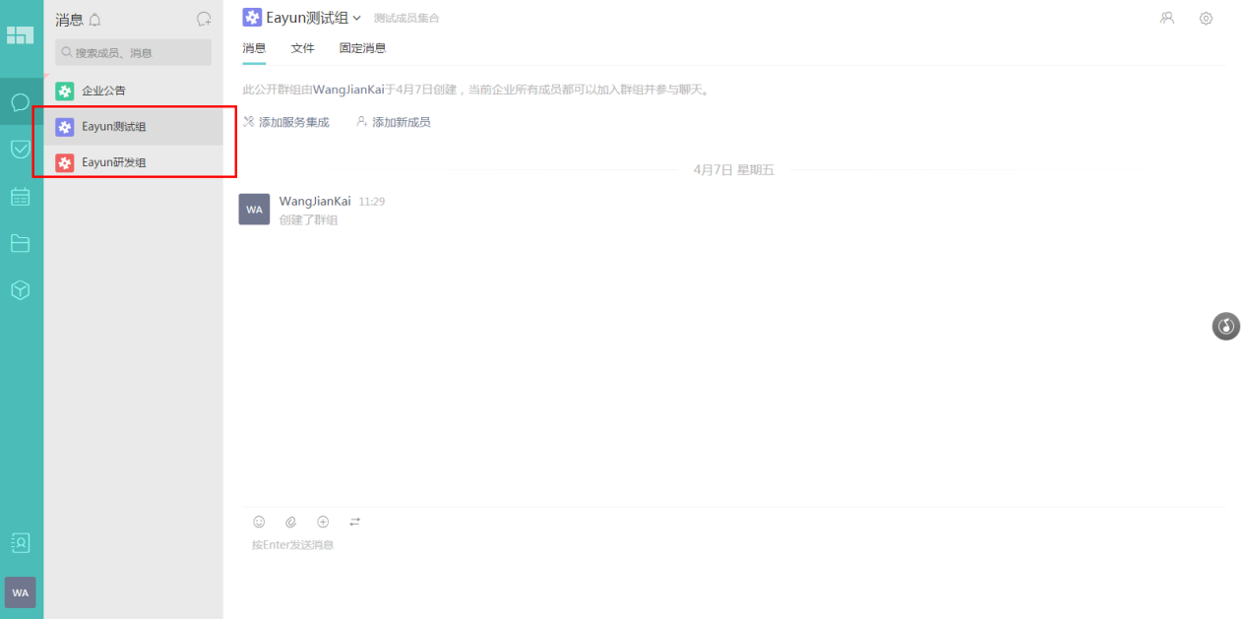

群组之间的管理应该独立且明确，且为了群组功能的完整性，可以进行信息的即使交流、甚至语音通话等功能。

### 项目流程以及任务管理

